Juego con persistencia y multimedia

Diseño de aplicaciones para dispositivos móviles Práctica 2 – Grupo 9

Mario simón soto Borja Martínez Requena

Índice

1.- Introducción 2

2.- Cambios en el Diseño y nuevas pantallas 2

Pantalla de opciones 2

Pantalla de juego 3

Pantalla de resultados 3

3.- Implementación específica de los requisitos 4

Bases de Datos 4

Menú de Opciones con parámetros persistentes 4

Desarrollo del juego e información en pantalla 4

Puntuación, pantalla final y cronómetro 5

Tabla de puntuaciones 5

4.- Conclusiones 5

5.- Bibliografía y Webgrafía 5

# 1.- Introducción

Continuando con la aplicación diseñada en la primera práctica, en esta segunda parte se mejorará la misma añadiendo contenido persistente y multimedia. Como objetivo final, se pretende tener una aplicación totalmente funcional y terminada, con todos los apartados (Diseño, desarrollo, variabilidad, escalabilidad para el futuro…) terminados.

# 2.- Cambios en el Diseño y nuevas pantallas

El diseño de la aplicación en esta nueva iteración del desarrollo no tiene un gran cambio con respecto a la primera propuesta, sino que trata de ampliar las funcionalidades y pantallas que ya tiene. Se mantiene por tanto la idea de diseño de una aplicación con pocos colores, recordando a contenido histórico antiguo, y utilizando los colores como guías visuales para informar al usuario cuando algo está activado, cuando acierta una pregunta, cuando la falla o para indicarle la puntuación final. En este apartado se comentarán los cambios con respecto a versión anterior.

La pantalla de inicio sólo se ha modificado para añadir un botón de opciones y un desplegable en una barra de menú para acceder al mismo sitio. Se han implementado estas dos formas de acceder a la pantalla de opciones para que la *app* sea consistente respecto al resto de aplicaciones de la aplicación.

## Pantalla de opciones

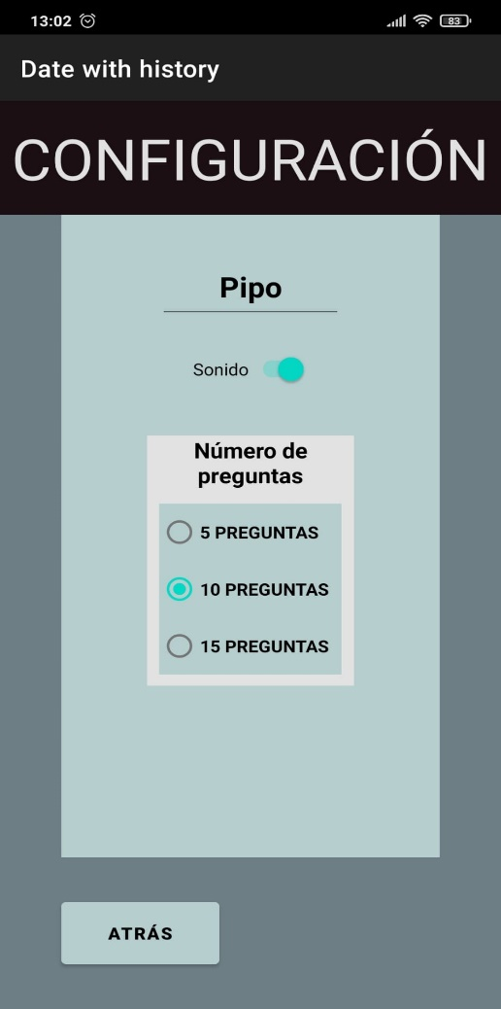Esta es la única pantalla adicional añadida a la *app*, ya que el resto solo han sido modificadas y adaptadas a la nueva funcionalidad siguiendo los principios de diseño de usabilidad, al igual que en la primera versión. Esta pantalla recoge la información ajustable de la aplicación, como son el nombre con el que el usuario quiere jugar al *Quiz*, la dificultad del juego o número de preguntas a las que se quiere enfrentar y si quiere jugar con el sonido de ambientación de las preguntas del juego.

Ilustración 1: Pantalla de configuración

Todos estos parámetros se guardan de forma persistente en la aplicación, por lo que son recordadas mientras el jugador utiliza la *app*, para determinar el nombre en la puntuación final, así como cuando cierras la aplicación y vuelves a abrirla. Con esto conseguimos que el usuario no tenga que configurar la *app* cada vez que entra al juego, ya que sus decisiones son recordadas. Este apartado hace referencia a la *Ilustración 1*

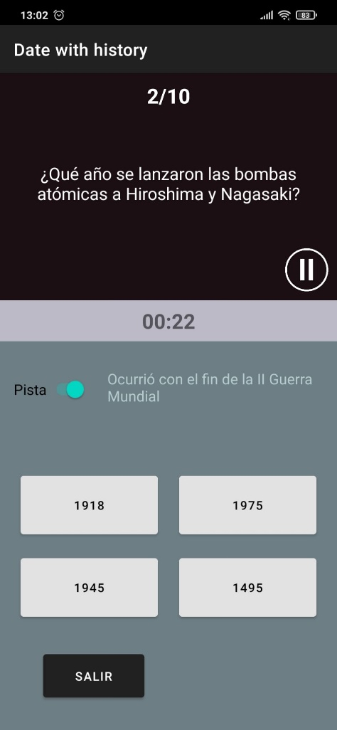

## Pantalla de juego

En cuanto a la pantalla de juego, se ha eliminado el botón de pasar de pregunta, ya que se ha implementado un sistema de paso de preguntas automática. En esta pantalla se sigue informando al jugador cuando acierta o falla a través del color de los botones, y gracias a una pausa de medio segundo antes de pasar automáticamente a la siguiente pregunta. Por eso mismo, no se ha decidido añadir un contador de preguntas acertadas, ya que el usuario recibe la información a través de los botones de respuesta.

El temporizador de cuenta atrás se a ajustado para cumplir los requisitos de contabilizar el tiempo que el jugador tarda en completar el nivel, por lo que este afecta a la puntuación final. Cuanto más rápido seas, más puntos conseguirás. Como último elemento a destacar en esta pantalla, se ha incluido un botón para pausar y continuar con la música que acompaña las preguntas. De esta forma, habiendo elegido jugar con música, puede desactivar el ambiente sonoro en la pregunta que desee. Este apartado hace referencia a la *Ilustración 2*

Ilustración 2: Pantalla de juego

Ilustración 3:Pantalla de resultados

## Pantalla de resultados

Esta pantalla se ha modificado para que muestre la puntuación del jugador, además de una lista dinámica que recoge todas las puntuaciones de las partidas acabadas a modo de ranking. Esta tabla implementada mediante una base de datos informará al jugador de su posición con respecto al resto de personas que han jugador al juego, para motivarle a volver a enfrentarse al juego. Este apartado hace referencia a la *Ilustración 3*

# 3.- Implementación específica de los requisitos

Los elementos de diseño comentados anteriormente, fueron implementados según las indicaciones de los requisitos propuestos para la práctica.

## Bases de Datos

Como primer punto a destacar, cabe mencionar el uso de Bases de Datos *SQLite*. Esta Base de Datos guarda dos tablas. La primera recoge la información de las preguntas y los parámetros que acompañan a cada una, como la posición del botón que contiene la respuesta correcta o el nombre de la canción que la pregunta lleva asociada. La segunda tabla contiene la información del ranking mostrado en la pantalla de usuarios, por lo que solo contiene el nombre y la puntuación de los jugadores que han terminado la partida.

Esta base de datos se crea mediante dos clases, una clase *DbHelper()* que se encarga de instanciar y crear las dos tablas mencionadas y tiene un método para destruir las mismas mediante un *DROP(table).* La segunda clase, llamada *DbQuiz()* se encarga de insertar en las tablas los datos mencionados. Es aquí donde se encuentran los datos con las veinte preguntas y donde se rellena automáticamente la tabla.

Como la tabla de preguntas queda invariable una vez se ha creado la Base de Datos por primera vez, se ha implementado un método de control de versiones, el cual solo ejecuta la instancia de la base de datos cuando la aplicación es abierta por primera vez o cuando ha cambiado la versión de la *app.* Con esto conseguimos que la aplicación no tenga que cargar los datos más pesados cada vez que se abre y que solo tenga que hacerlo la primera vez.

El contenido multimedia de la aplicación se resume en una lista de reproducción de audio asociada a cada pregunta. Estas canciones son instanciadas cada vez que se carga una nueva pregunta en el *MainActivity.java* y es destruida al salir del juego o al responder una pregunta, generando de nuevo una nueva canción para la pregunta siguiente. Para acceder al id del archivo multimedia en la carpeta *raw* a través del nombre*,* se hizo a través del método *getResource().*

## Menú de Opciones con parámetros persistentes

En la pantalla de *Opciones* mencionada en el apartado anterior, se implementaron los parámetros que configuran el modo de juego y ajustes de la partida. Estos parámetros son: le nombre que el jugador utiliza durante la partida, el modo de juego que quiere jugar (fácil, normal y difícil, con 5, 10 y 15 preguntas respectivamente) y un parámetro para activar y desactivar la función de sonido en el juego. Si el jugador se identifica como *Anónimo* el sistema le asigna un nombre genérico y avisa mediante un mensaje *TOAST* de que juega en modo anónimo.

Estos parámetros son guardados de forma persistente una vez se sale del menú configuración mediante *SharedPreferences().* De esta forma, conseguimos que cada vez que se abra la aplicación, el sistema cargue la información persistente y el jugador no tenga que volver a configurarla. De esta forma, en la pantalla de inicio se saluda al jugador con el último nombre guardado.

## Desarrollo del juego e información en pantalla

Como se ha mencionado en el apartado anterior, las preguntas pasan automáticamente una vez se ha contestado o se ha terminado el tiempo para la pregunta. Cuando esto sucede, al jugador se le informa de que ha acertado o fallado mediante el color del botón que ha elegido como respuesta como información en pantalla. Además, se le indica el número de preguntas que lleva mediante un contador, así como el tiempo restante.

## Puntuación, pantalla final y cronómetro

La puntuación final que queda recogida en la tabla de puntuaciones se conforma de la siguiente manera: Cada pregunta acertada suma 20 puntos. A estos puntos se suma el tiempo restante de pregunta según la cuenta atrás de cronómetro. De esta forma, podemos contabilizar el tiempo que el jugador ha tardado en completar el nivel y es premiado según la rapidez con la que conteste. Por ejemplo, si el jugador acierta la pregunta cuando quedan 23 segundos en la cuenta atrás, a su puntuación se le sumarán 43 puntos. Por tanto, cuanto más difícil sea el modo de juego (a más preguntas se enfrenta el jugador) más posibilidad de conseguir puntos tiene.

## Tabla de puntuaciones

Con las puntuaciones explicadas en el apartado anterior, se configura una pantalla de resultados que recoge el ranking. Este ranking ha sido implementado mediante un *RecyclerView* obteniendo los datos de la Base de datos y la tabla *RESULT.* Para ello se crea una clase adaptador que se encarga de leer una *ArrayList<Object[]>,* donde cada fila es un par nombre / puntuación y se encarga de actualizar la vista de la pantalla final.

# 4.- Conclusiones

Pese a invertir gran cantidad de tiempo en completar todos los requisitos, ha sido imposible abarcarlos todos, por lo que aun estando contentos con el resultado de la *app* nos habría gustado incluir más elementos para obtener hacerla más profesional. Nos habría gustado invertir más tiempo en el diseño de esta, pero al tener que incluir tantos elementos técnicos no hemos podido dedicar el merecido tiempo al diseño de la misma. Aun así, conseguimos lo que pretendíamos con el juego, mostrar preguntas historias, contextualizadas a través de las pistas y la música que los acompaña con una experiencia personalizada al poder elegir el nombre de juego y aparecer con él en la tabla resultados.

# 5.- Bibliografía y Webgrafía

Blogs de ayuda como *W3School* y la documentación oficial de Android Studio.